臺南市國民教育輔導團各領域工作小組建立夥伴學校共學--分區到校諮詢服務計畫
性別平等教育議題創意課程及教案教學活動設計表
教學設計名稱 |  | 情感教育-如何好好的談情說愛 | 教學設計者 | 學 校 | 麻豆國小
適用年級 |  | □國小低年級 □國小中年級  □國小高年級 | 教學設計者 | 姓 名 | 李青樺
學 習 領 域 |  | 綜合活動 | 時間/節數 | 80 分鐘 共 2 節
教學方式 |  | □分享討論 □實作體驗 □省思回饋 □ppt觀賞  □影片觀賞 □繪本導讀 □其他：
性別平等教育  領域主題軸 |  | □性別的自我瞭解  □性別的人我關係  □性別的自我突破 | 性別平等教育領域  主要概念 | □ 身心發展 □性別認同  - 生涯發展 □性別角色  - 性別互動 □性別與情感  - 性與權力 □家庭與婚姻  - 性別與法律□資源的運用  - 社會的參與□社會建構的批判
性別平等教育議題 | 核心素養 | E-C2總綱  察覺人際互動與情感關係中的性別權力，提升情感表達、平等溝通與處理情感挫折的能力。  2a-III-1覺察多元性別的互動方式與情感表達，並運用同理心增進人際關係。  Ba-III-1 多元性別的人際互動與情感表達。
性別平等教育議題 | 學習主題 | 性別平等教育/性別權力關係與互動
性別平等教育議題 | 實質內涵 | E11培養性別間合宜表達情感的能力
設計理念 |  | 青春期的孩子對異性充滿了好奇，資訊多元又爆量的年代，引導孩子正確看待情感很重要。
教學目標 |  | 1.認識自己與他人對於交朋友的條件與價值觀。  2.分辨「欣賞、喜歡、愛」的差別，澄清學生常有的情感疑問與迷思。
教學重點 |  | 覺察結構-澄清結構-再建構
教學重點  活動流程分析 |  | 1.引起動機：從覺察自己如何看待「交友」這件事開始。  2.發展活動：價值澄清與問題討論，了解自己與他人看重交友的條件。  3.綜合活動：分組發表。
教學準備  (教學資源媒材) |  | - ppt簡報:  - 討論單
相關能力指標 |  | 教學活動設計與流程 |  |  |  | 教學時間 | 評量方式
2a-III-1  Ba-III-1 |  | 第一節  活動一:情感翹翹板-人際相處  - 老師引言：從覺察自己如何看待「交友」這件事開始。  - 你知道自己欣賞什麼樣的對象嗎？  - 吸引你的地方在哪裡?  - 相處的情形如何?  - 引導思考：價值澄清與問題討論，了解自己與他人看重交友的條件。  1. 問問自己，你的朋友被你吸引的地方？  2.問問朋友  3. 全班票選交朋友的條件  4. 全班票選交異性朋友的條件  (三)歸納說明：分組發表。  1.交朋友的方法  2.祝福同學  -------------------------------------------------  第二節  活動二: 情感翹翹板-當愛情來臨時  - 老師引言：  - 欣賞-喜歡-愛 哪裡不一樣?  - 引導思考:  - 有情?愛情?停看聽  - Stop-愛情聽看停  聽聽看對方的聲音，也聽聽自己內心的聲音  他/她喜歡我什麼？ 我喜歡他/她什麼？  觀察看看對方的人品，他如何與老師、朋友、家人互動？  暫停一下，  給自己與對方有機會思考與表達。  - 愛的表現方式  你看過男女生之間親密的言行舉止嗎？  - 分組討論  1.你會因為對方的外表和人格特質而拒絕和他做朋友嗎？為什麼？  2.覺得自己還小，怎麼拒絕對方的追求？  3.你向對方表白，但是對方卻拒絕了，你會怎麼做？  4. 假如自己被不喜歡的人追求，你最討厭對方做什麼事？  (四) 價值澄清:out-非理性情感迷思  (五)老師歸納:  1.小心觸犯法律刑責  2.愛他/她就是尊重她/他 |  |  |  | 10  20  10  10  20  5 | 發表  發表  發表  發表  態度

臺南市國民教育輔導團性別平等教育議題創意課程及教案實施成果照片
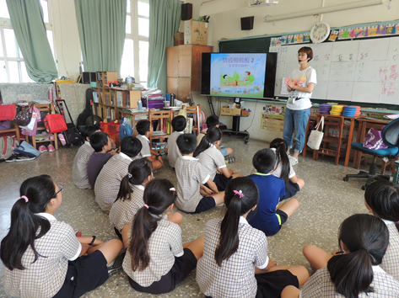 | 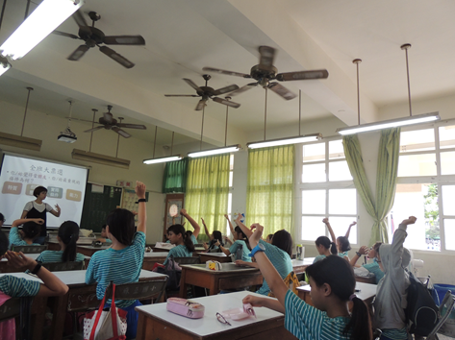
說明：說明感情的探索對於青春期來說是自然且重要的事。 | 說明：全班票選最合適的告白方式，避免過度追求造成對方困擾。
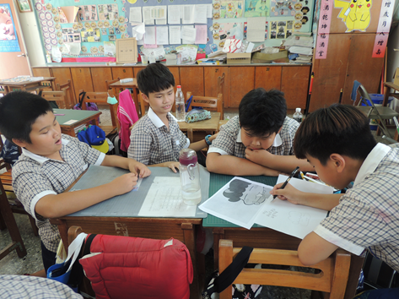 | 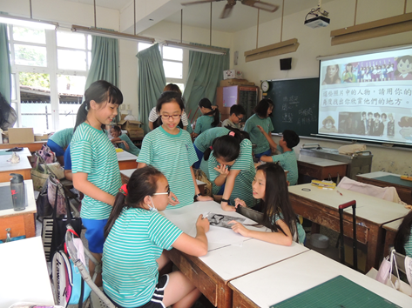
說明：分組討論，學習如何找出他人優點並好好欣賞。 | 說明：找找看！花木蘭的優點是什麼呢？
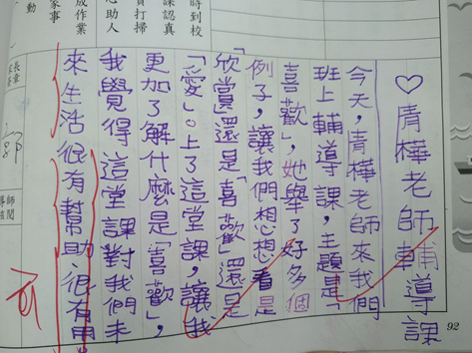 | 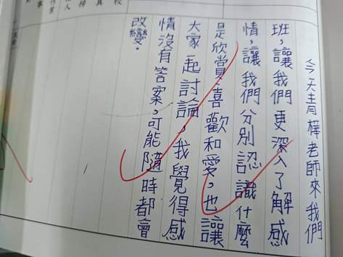
說明：學生事後回饋 | 說明：學生事後回饋

